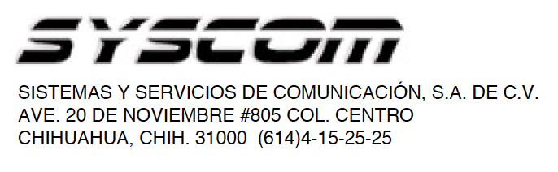

Lea el manual de instrucciones

Nombre de producto: Teclado de Red Digital
Marca: IDIS
Modelo:NK-1200

Características eléctricas nominales
Entrada:PoE IEEE 802.3af (48 Vcc 1 A)

Cómo conectar su dispositivo
- Conectar el teclado de red digital a un puerto de Red RJ45(Switch) por medio de cable UTP (Cat5 o Cat6 100% cobre recomendado), máximo a 100 metros.
- Utilizar una computadora en la misma red con el software IDIS Discovery para realizar la búsqueda del teclado de Red digital.
- Una vez detectado, seleccionar el teclado y dar clic derecho al botón y seleccionar “Configuración de dirección IP” (IP Address Setup”)

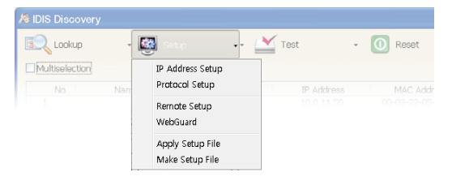
- Modificar la dirección IP al segmento que tiene tu computadora.
- Seleccionar nuevamente el teclado de red y dar clic al boton derecho y seleccionar ”Instalación Remota¨(Remote Setup)
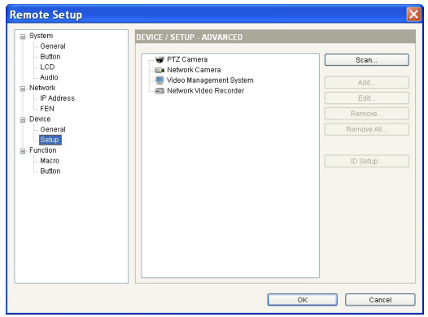

- Colocar usuario:admin y contraseña: <Sin contraseña> por default

El Teclado de red compatible únicamente con equipos IDIS: Videograbadores digitales, software IDIS Center, Software IDIS Solution Suite, Cámaras PTZ IDIS.

Para más información del producto, favor de visitar nuestra página web WWW.SYSCOM.MX y realice una búsqueda del modelo indicado al inicio e ingrese a la sección “DESCARGAS” en la página del producto.

Todos nuestros productos cuentan con una garantía mínima de un año, puede obtener una copia de nuestra póliza en WWW.SYSCOM.MX

Para más información o dudas, llámenos al (614) 415-2525.

Advertencias
- Este equipo debe ser operado solamente con el tipo de fuente de alimentación indicado en la etiqueta de marca. Si no está seguro del tipo de alimentación, consulte a su distribuidor de equipo o compañía eléctrica local.
- No introducir objetos de ningún tipo a través de las ranuras del aparato, ya que podrían tocar puntos de voltaje peligroso o generar cortocircuito que podrían resultar en un incendio o una descarga eléctrica.
- No derramar líquido de ningún tipo en el equipo.
- No intente reparar este equipo usted mismo. Solicite el servicio de personal calificado.
- Desconectar el equipo de la toma de pared antes de limpiarlo. No utilice limpiadores líquidos o aerosoles. Use un paño suave y húmedo para la limpieza

Recomendaciones de Instalación
- Utilizar únicamente cable categoría 5e ó 6, 100% de cobre.
- El equipo utiliza alimentación por PoE.
- No colocar este equipo en una pared o techo que no sea lo suficientemente fuerte para sostener el teclado de Red
- Usar el patrón de guía provisto para verificar la distancia entre los orificios de los tornillos si es necesario.

